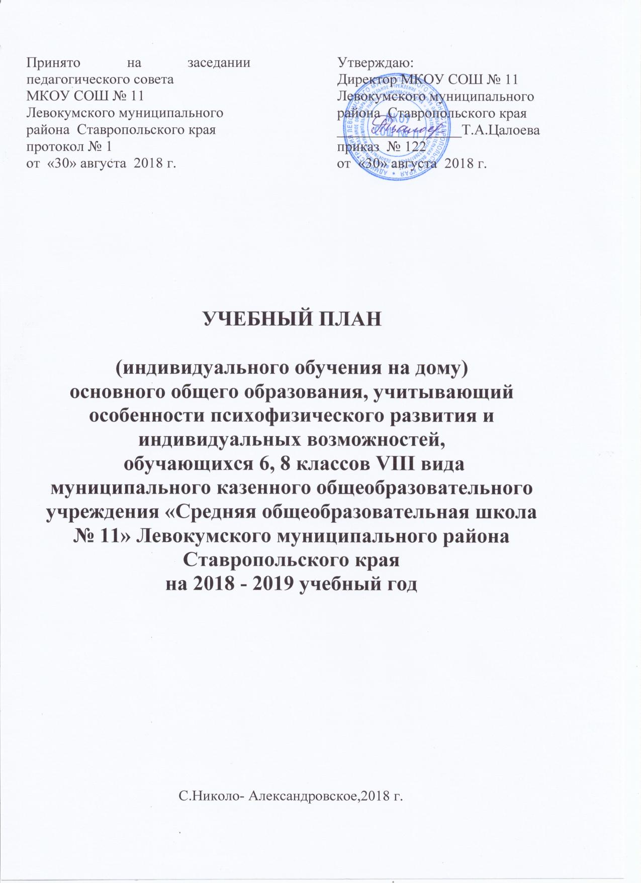

ПОЯСНИТЕЛЬНАЯ ЗАПИСКА
I. Основные положения.
Учебный план образовательного учреждения составлен в соответствии с:

- Федеральный закон от 29 декабря 2012 года № 273 «Об образовании в Российской Феде рации»;
-СанПиН 2.4.2.3286-15 «Санитарно-эпидемиологические требования к условиям и организации обучения и воспитания в организациях, осуществляющих образовательную деятельность по адаптированным основным общеобразовательным программам для обучающихся с ограниченными возможностями здоровья»;
-Уставом МКОУ СОШ №11 Левокумского муниципального района
-Федеральным государственным образовательным стандартом образования обучающихся с умственной отсталостью (интеллектуальными нарушениями), утвержденного приказом Министерства образования и науки Российской Федерации №1599 от 19 декабря 2014 года.
-Приказом Минздрава России от 30.06.2016 г 436 «Об утверждении перечня заболеваний, наличие которых дает право на обучение по основным образовательным программам на дому, (зарегистрированном в Минюсте России 20.07.2016 № 429160
- приказ Министерства образования и науки Российской Федерации от 22 января 2014 г. № 32 «Об утверждении Порядка приема граждан на обучение по образовательным программам начального общего, основного общего и среднего общего образования»
- приказ Министерства образования и науки РФ от 30 августа 2013 г. № 1015 «Порядок организации и осуществления образовательной деятельности по основным общеобразовательным программам — образовательным программам начального общего, основного общего и среднего общего образования»;
-приказ Министерства образования и науки Российской Федерации от 06 октября 2009 г. № 373 «Об утверждении федерального государственного образовательного стандарта начального общего образования»;
-приказ Министерства образования и науки Российской Федерации от 17 декабря 2010 г. № 1897 «Об утверждении федерального государственного образовательного стандарта основного общего образования»;
-приказ Министерства образования и науки Российской Федерации от 17 мая 2012 г. №413 «Об утверждении федерального государственного образовательного стандарта среднего общего образования»;
- постановление Правительства Ставропольского края от 18 марта 2009 г. № 84-п «Об утверждении Порядка воспитания и обучения детей- инвалидов на дому и расчета размера компенсации затрат родителей (законных представителей) на эти цели» создание условий для организации обучения на дому предоставление на время обучения бесплатно учебников, учебных пособий, иной учебной литературы, а также учебно-методических материалов; обеспечение обучающихся специалистами из числа педагогических работников, оказывающих методическую, психолого-педагогическую, диагностическую и консультативную помощь, необходимую для освоения основных общеобразовательных программ; осуществление промежуточной и государственной итоговой аттестации
-приказ Министерства образования и науки Российской Федерации от 14 февраля 2014 г. № 115 «Об утверждении Порядка заполнения, учета и выдачи аттестатов об основном общем и среднем общем образовании и их дубликатов»
- Приказом Минздрава России от 30.06.2016 г 436 «Об утверждении перечня заболеваний, наличие которых дает право на обучение по основным образовательным программам на дому, (зарегистрированном в Минюсте России 20.07.2016 № 429160;

Учебный план составлен с учетом санитарно-эпидемиологических правил и нормативов СанПиН 2.4.2.3286-15 "Санитарно-эпидемиологические требования к условиям и организации обучения и воспитания в организациях, осуществляющих образовательную деятельность по адаптированным основным общеобразовательным программам для обучающихся с ограниченными возможностями здоровья"
Адаптированной основной общеобразовательной программой обучающихся с умеренной, тяжелой и глубокой умственной отсталостью (интеллектуальными нарушениями), тяжелыми и множественными нарушениями развития, утвержденной приказом №88(а) от 25 августа 2017 года.
Учебный план – нормативный документ, определяющий реализацию Государственного образовательного стандарта общего образования, устанавливающий перечень учебных предметов и объем учебного времени, отводимого на их изучение по ступеням общего образования.
Учебный план регламентирует организацию общеобразовательного процесса:
продолжительность обучения общую и по каждой ступени общего образования;
недельную и годовую учебную нагрузку для предметов на каждой из ступеней общего образования;
максимальную обязательную недельную нагрузку обучающегося;
предельно допустимую учебную нагрузку обучающегося.
Содержание образовательных предметов в индивидуальных планах значительно снижено по сравнению с базовыми курсами. Учебный материал даётся в доступной форме, адекватной интеллектуальному развитию каждого ученика. Особое внимание уделяется развитию связной устной речи, формированию приёмов мыслительной деятельности, приёмов мыслительной деятельности и управления учебной деятельностью, коммуникативных умений.
Содержание учебных предметов определено программами:
• Программы Специальных (коррекционных) образовательных учреждений
VIII вида, подготовительный, 1-4 классы под ред. В.В.Воронковой, Просвещение
2004;
• Программы Специальных (коррекционных) образовательных учреждений
VIII вида, 5-9 классы под ред. В.В.Воронковой, Просвещение 2001;
• Программа специальных (коррекционных) образовательных учреждений 8 вида под ред. Маллера.

Общее количество часов для обучающихся 1-4 классов - 8 часов в неделю (320мин.)
5-8 классов -10 часов в неделю (400 мин.)
9 класса- 11 часов. (440мин.)
Учебный план включает образовательные области и соответствующие им предметы, наиболее важные для развития и коррекции познавательной деятельности.

Образовательная область «Язык и речь» представлена учебными предметами: чтение и развитие речи, письмо и развитие речи, русский язык. Задача данной образовательной области заключается в развитии у детей навыка чтения и письма, в формировании умения правильно и последовательно излагать мысли в устной и письменной форме, в содействии социальной адаптации, общему развитию и воспитанию нравственности.

Образовательная область «Математика» представлена учебным предметом математика, позволяющим дать учащимся доступные количественные, пространственные, временные и геометрические представления, которые помогут им в дальнейшем включиться в трудовую деятельность.
Образовательная область «Природа» представлена учебными предметами: природоведение, биология, география, которые помогают обучающимся лучше понимать отношение человека к природе, эстетически воспринимать и любить её, беречь и стремиться охранять, а так же дают элементарные сведения о населении, хозяйстве родного края, России и мира.
Образовательная область «Обществознание» представлена учебными предметами: история Отечества, обществознание - граждановедение способствующими формированию личностных качеств гражданина путем повышения правовой и этической грамотности обучающихся.

Образовательная область «Искусство» представлена учебными предметами: музыка, изобразительное искусство, которые призваны развить у учащихся эстетические чувства, умение воспринимать и понимать красивое, воспитывать художественный вкус, навыки рисования, музыкальной культуры.
Образовательная область «Физическая культура» представлена учебным предметом физическая культура, которая способствует решению основных задач физического воспитания: укрепление здоровья, физического развития и повышение работоспособности обучающихся; привитие гигиенических навыков. В данную область включены индивидуальные занятия ЛФК и ритмика в 1-4 классах.
Образовательная область «Трудовая подготовка» представлена предметом трудовое обучение. Образовательное учреждение может реализовывать типовые программы трудового обучения, вносить коррективы, внедрять новые учебные программы, разработанные с учетом психофизического здоровья обучающихся, материально-производственной методической базы, новых социально-экономических условий развития общества и местных потребностей в кадрах. Обучение разным по уровню сложности видам труда организуется с учетом интересов детей и в соответствии с их психофизическими особенностями.
Специфической особенностью учебного плана индивидуального обучения детей с умственной отсталостью по специальной (коррекционной) образовательной программе VIII вида является введение образовательной области «Коррекционная подготовка».
К обязательным коррекционным предметам относятся: развитие устной речи на основе изучения предметов и явлений окружающей действительности, социальнобытовая ориентировка (СБО в 5-9 классах) Они направлены на практическую подготовку детей к самостоятельной жизни и труду, на формирование у них знаний и умений об окружающей действительности, способствующих их социальной адаптации и повышению уровня общего развития. Обязательной составляющей каждого занятия является практическая часть. Практические занятия проводятся в форме ролевых игр, экскурсий.
Целью реализации учебного предмета развитие устной речи на основе изучения предметов и явлений окружающей действительности является исправление дефектов общего и речевого развития детей, их познавательной деятельности.
Коррекционный курс «Социально - бытовая ориентировка» вводится с 5 по 9 класс с целью повышения социальных, практических компетенций детей с ограниченными возможностями здоровья, улучшения условий социализации, социальной адаптации.
Индивидуальные коррекционные занятия: логопедическая коррекция и развитие психомоторики и сенсорных процессов, проводятся в соответствии с расписанием, на занятия отводится 25 минут учебного времени на одного ученика.
Педагог, работающий с детьми, разрабатывает индивидуальную образовательную программу на каждого ученика. Программа состоит из характеристики, отражающей психолого-педагогические, медико-социальные особенности ребенка; учебного плана, расписания занятий, тематического планирования. При отборе программного материала учитывается формирование коммуникативных навыков, мотивации к познавательной деятельности, уровень базовых практических знаний и навыков для дальнейшей трудовой деятельности.

Режим работы – 3 раза в неделю в соответствии с отведённым количеством часов по предметам. Часы по предметам распределены с учётом индивидуальных особенностей, психофизических возможностей каждого больного ребенка. Рабочие программы по предметам для каждого учащегося разработаны и утверждены на педагогическом совете с учётом базовых знаний и (или) рекомендаций ПМПК. Начало и продолжительность учебного года и каникул устанавливаются в соответствии со сроками, действующими для всех общеобразовательных учреждений.
Продолжительность урока в соответствии с действующими в школе нормами – 40 минут. Результат продвижения обучающихся в развитии определяется на основе анализа (1 раз в четверть) их продуктивной деятельности .
Коррекционная работа заложена так же в структуре, содержании учебных пособий, в технологии проведения учебных занятий.

Учебный план имеет необходимое кадровое, методическое и материально – техническое обеспечение.
Обучающихся переводят на индивидуальное обучение с момента предоставления следующих документов:
заявление родителей (законных представителей) на имя директора школы об организации обучения ребенка на дому;
заключение ПМПК (если ребенок обучается по специальной (коррекционной программе) VIII вида).
Справки – направления из ЦРБ о необходимости обучения ребенка индивидуально.
Организация индивидуального обучения учащихся проводится на основании предоставленных выше документов. Организация образовательного процесса в ОУ регламентируется:
приказ по ОУ об обучении ребенка на дому (после выдачи справки из ЦРБ об определении учащегося на индивидуальное обучение).
учебным планом;
расписанием занятий
Занятия могут проводиться в школе, на дому по расписанию, утвержденным заместителем директора по учебно-воспитательной работе, согласованным с учителями, обучающими больного ребенка и родителями (законными представителями) или комбинированно. Выбор вариантов проведения зависит от особенностей и возможностей обучающихся.
Учителя – предметники осуществляют:
Выбор вариантов проведения занятий с учетом характера течения заболевания, рекомендаций лечебно-профилактического учреждения, возможностей обучающегося;
Составляют рабочие программы по предмету;
Обеспечивают уровень подготовки обучающихся, соответствующий требованиям
государственного стандарта и несут ответственность за их реализацию в полном объеме;
Заполняют журнал обучения ребенка на дому;
Проставляют оценки в классный журнал.
Заместитель директора по учебно-воспитательной работе:
Осуществляет руководство обучением на дому согласно должностной инструкции и приказу по ОУ;
Согласовывает с родителями учебный план, наиболее удобные дня для занятий с ребенком.
Родители (законные представители) создают надлежащие условия для проведения занятий на дому.

УЧЕБНЫЙ ПЛАН
для организации индивидуальных занятий на дому
по адаптированным программам VIII вида для учащихся
6 класса на 2018-2019 учебный год
Образовательные компоненты (учебные предметы) | 5-дневная рабочая неделя
 | VI
Чтение и развитие речи | 1
Письмо и развитие речи
Русский язык | 2
Математика | 3
Природоведение
Биология | 1
География | 0,5
История | 1
Обществознание
Музыка | 0,25
Изобразительное искусство | 0,25
Развитее устной речи на основе изучения предметов и явлений окружающей действительности
Социально-бытовое ориентирование | 0,5
ОБЖ | 0,5
ИТОГО | 10

УЧЕБНЫЙ ПЛАН
для организации индивидуальных занятий на дому
по адаптированным программам VIII вида для учащихся 8 класса
на 2018-2019 учебный год
Образовательные компоненты (учебные предметы) | 5-дневная рабочая неделя
 | VIII
Чтение и развитие речи | 1,5
Письмо и развитие речи
Русский язык | 1,5
Математика | 1,5
Природоведение
Биология | 1
География | 1
История | 1
Обществознание | 1
Музыка
Изобразительное искусство
Физическая культура | 0,5
Развитее устной речи на основе изучения предметов и явлений окружающей действительности
Социально-бытовое ориентирование | 0,5
ОБЖ | 0,5
ИТОГО | 10

